MANUAL D’ÚS INSTÀNCIA GENÈRICA

Per enviar una instància genèrica caldrà seguir els passos s següents:
- Accedir a la seu electrònica del Consell Comarcal del Priorat a través del web:
www.priorat.cat
Seu electrònica
e-TRAC

O bé fer-ho directament seguint l’enllaç següent:
Accés a la instància genèrica

Un cop dins heu de marcar aquest opció:
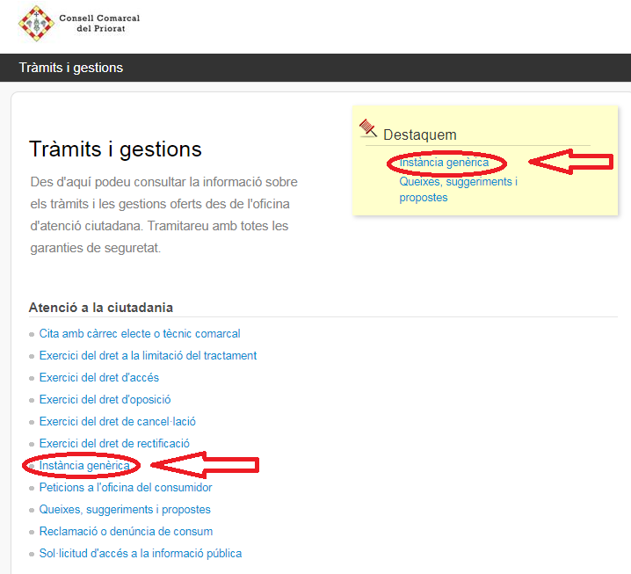
Us portarà a aquesta nova pàgina, on s’especifica que es requereix autenticació:
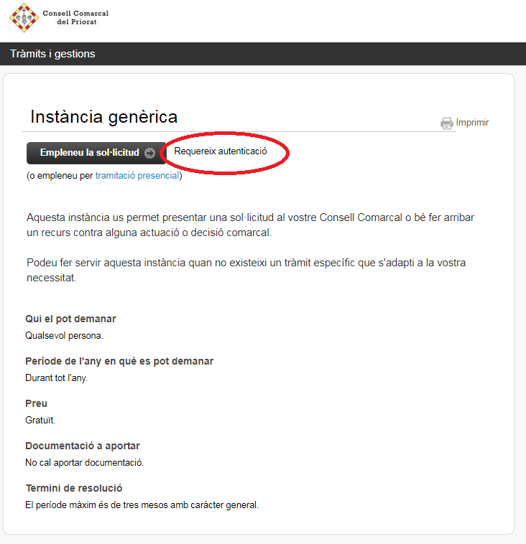
Premeu el botó i us portarà al sistema d’identificació digital:
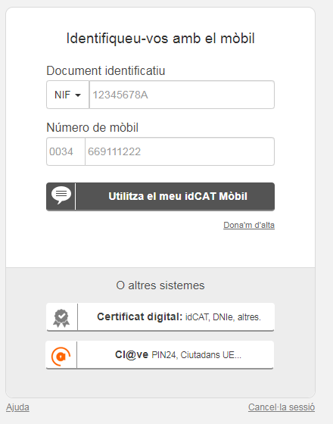
Podeu utilitzar qualsevol d’aquests sistemes.
Si esteu donats d’alta al servei idCAT Mòbil i escolliu aquesta opció haureu d’introduir el vostre NIF/NIE i el número de telèfon i prémer el botó
Se us enviarà un codi al mòbil que haureu d’introduir a la nova finestra emergent:
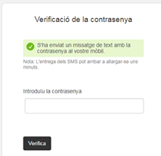
Ara només cal prémer el botó i tindreu a la vostra disposició la instància genèrica que haureu d’omplir i enviar.
Recordeu que heu d’adjuntar els model necessaris. Ho podeu fer en l’apartat següent:
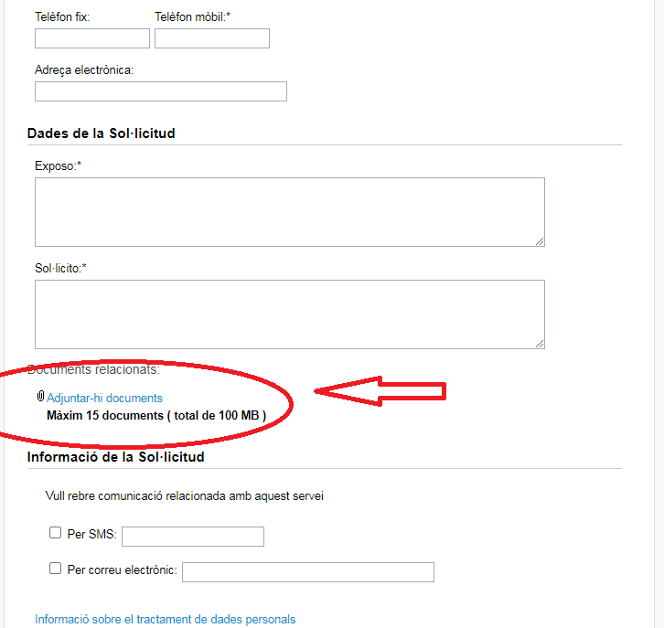

Un cop tot emplenat ja la podreu ENVIAR

